บทที่ 4
การเข้ารหัสและถอดรหัส

ในปัจจุบันมีการใช้งานระบบเครือข่ายอย่างแพร่หลาย ซึ่งข้อมูลข่าวสารเหล่านี้มีความสำคัญมากในการดำเนินงานขององค์กรทั้งของรัฐหรือของเอกชน ดังนั้นสิ่งสำคัญที่ต้องปฎิบัติคือ ป้องกันที่ตัวข้อมูลเหล่านี้ให้ปลอดภัยและถูกต้องอยู่ตลอดเวลา แต่ว่าข้อมูลอาจถูกเจาะจากผู้ไม่พึงประสงค์หรือไม่มีสิทธิ์ในการเข้าอ่านข้อมูลได้และอาจทำให้เกิดผลเสียต่อเจ้าของข้อมูลได้ ถึงแม้ว่าระบบคอมพิวเตอร์ในปัจจุบันจะมีระบบรักษาความปลอดภัยในขั้นพื้นฐานอยู่แล้ว แต่ในกรณีที่ข้อมูลมีความสำคัญมากๆ ก็จำเป็นต้องมีมาตรการรักษาความปลอดภัยและการป้องกันการเข้าถึงข้อมูลของผู้ไม่มีสิทธิ์ ซึ่งกรณีนี้จะเกี่ยวข้องกับทั้งผู้ส่งและผู้รับข้อมูล และการกระทำอันใดที่เป็นการป้องกันระบบจากผู้ไม่เกี่ยวข้องนั้นย่อมมีผลโดยตรงกับรูปแบบการทำงานปกติ ดังนั้นจึงเกิดความคิดว่าถ้าให้การทำงานสามารถรับส่งข้อมูลกันได้อย่างปกติ แต่ทำให้เกิดความปลอดภัยในการรับส่งข้อมูลจากผู้ที่มีสิทธิเท่านั้น ส่วนผู้ที่ไม่เกี่ยวข้องไม่สามารถเข้าใจข้อมูลที่รับส่งจึงเป็นทางออกที่เหมาะสมที่สุด
วิธีการที่นิยมนำมาใช้ในการปกป้องข้อมูลและมีประสิทธิภาพก็คือ การนำวิธีการเข้ารหัสและถอดรหัสข้อมูล (Cryptography) มาใช้เพื่อสร้างความปลอดภัยให้กับข้อมูล โดยสามารถแบ่งได้เป็น 2 ลักษณะ คือ
- การเข้ารหัสและถอดรหัสแบบคีย์เหมือน (Symmetric Cryptography)
- การเข้ารหัสและถอดรหัสแบบคีย์ต่าง (Asymmetric Cryptography)

4.1 การเข้าและถอดรหัสแบบคีย์เหมือน (Symmetric Encryption)
วิธีการเข้ารหัสโดยใช้กุญแจตัวเดียวในการเข้าและถอดรหัส คือระบบการเข้ารหัสลับและถอดรหัสด้วยกุญแจ (Secret Key) เพียงตัวเดียว หมายความว่ากุญแจที่ใช้ในการเข้าและถอดรหัสคือตัวเดียวกัน
สิ่งที่ควรสนใจสำหรับวิธีการข้างต้น คือทั้งฝั่งรับและฝั่งส่งต้องรู้คีย์ตัวเดียวกัน ถ้ามีการส่งคีย์ข้ามเครือข่ายไปด้วยจะทำอย่างไรให้คีย์หรือกุญแจที่ใช้นั้นปลอดภัย การใช้งานนั้นรายละเอียดของกุญแจควรจะมีการปรับปรุงหรือเปลี่ยนบ่อยๆ ตัวอย่างของการเข้ารหัสด้วยคีย์เดียว คือ อัลกอริทึมของเดส (DES Algorithm)
Encryption
Decryption
Plain Text
Cipher Text
Original Plain Text
รูปที่ 4-1 แสดงการเข้าและถอดรหัส

4.2 การเข้าและถอดรหัสแบบคีย์ต่าง (Asymmetric Encryption)
หลักการของพับลิกคีย์ได้ถูกคิดขึ้นมาเพื่อที่จะแก้ไขปัญหาที่เกิดขึ้นในการเข้ารหัสแบบเดิมที่ได้กล่าวมาก่อนหน้านี้ซึ่งปัญหาที่พบมีอยู่ 2 อย่างคือ
ปัญหาแรก คือ เกี่ยวกับการจัดสรรคีย์ในการการเข้าและถอดรหัสแบบธรรมดาที่ไม่ใช้พับลิกคีย์ จะมีคีย์เพียงตัวเดียวซึ่งทั้งฝ่ายรับและฝ่ายส่งจะมีคีย์นี้ไว้ในครอบครองซึ่งดูจะไม่เป็นส่วนตัว คีย์สามารถที่จะรั่วไหลไปสู่ภายนอกได้ง่าย
ปัญหาที่สอง คือ เมื่อมีคนรู้คีย์แล้วนอกจากจะสามารถทำการถอดรหัสข้อมูลของเราได้แล้ว ยังสามารถที่จะทำการเข้ารหัสข้อมูลของเขาเองเมื่อรู้อัลกอริทึมและคีย์แล้วนำข้อมูลนั้นมาแทรกเข้ากับข้อมูลจริงๆ และจะถูกส่งไปสู่ผู้รับโดยไม่รู้ตัว ข้อมูลที่ถูกแทรกเข้ามาอาจเป็นโปรแกรมที่ไม่หวังดีก็ได้
เนื่องจากปัญหาทั้งสองนี้ Diffie และ Hellman ได้สร้างพับลิกคีย์ขึ้นมาเพื่อที่จะแก้ปัญหาเหล่านี้

วิธีการเข้าและถอดรหัสโดยใช้กุญแจสาธารณะ (Public Key Cryptography)
จะมีลักษณะสำคัญดังนี้คือ
- แต่ละเอนด์ซิสเต็มในเครือข่ายจะสร้างคีย์มาเป็นคู่เพื่อที่จะทำการเข้ารหัสและถอดรหัส
- คีย์ทั้งสองคีย์จะถูกเรียกว่า พับลิกคีย์ (Public Key) และไพรเวตคีย์ (Private Key)
- ถ้า A ต้องการที่จะส่งข้อมูลถึง B B จะต้องส่งพับลิกคีย์มาให้ A เพื่อใช้ในการเข้ารหัส จากนั้นก็จะส่งข้อมูลไปยัง B
- เมื่อ Bได้รับข้อมูลก็จะทำการถอดรหัสโดยใช้ไพรเวตคีย์ของ B เองซึ่งมีเพียง B เท่านั้นที่รู้

การเข้าและถอดรหัสแบบคีย์เหมือน | การเข้าและถอดรหัสแบบคีย์ต่าง
1. ใช้อัลกอริทึมและคีย์เดียวกันในการเข้ารหัสและ  การถอดรหัส | 1. ใช้อัลกอริทึมเดียวกันในการเข้ารหัสและการถอดรหัสแต่จะใช้คีย์คนละตัวกัน
2. ผู้รับและผู้ส่งจะต้องใช้อัลกอริทึมและคีย์ร่วมกัน | 2. ผู้รับและผู้ส่งจะต้องมีคีย์ที่เป็นความลับ 1 คีย์ คือ  ไพรเวตคีย์
3. คีย์จะเป็นตัวเก็บความลับ | 3. มีเพียงคีย์เดียวในจำนวน 2 คีย์ที่เป็นตัวเก็บความลับ
4. ความรู้เฉพาะอัลกอริทึมและไซเฟอร์เท็กซ์ไม่เพียงพอที่จะใช้หาคีย์ | 4. ความรู้เรื่องอัลกอริทึมบวกกับคีย์ 1 ตัวบวกกับไซเฟอร์เท็กซ์ ไม่สามารถที่จะนำไปสู่การหาคีย์ต่อไปได้
ตารางที่ 4-1 การเปรียบเทียบการเข้าและถอดรหัสแบบคีย์เหมือน กับการเข้าและถอดรหัสแบบคีย์ต่าง

จากลักษณะที่สำคัญของการเข้าและถอดรหัสโดยใช้กุญแจสาธารณะที่กล่าวมานั้น สามารถนำมาออกแบบโครงสร้างที่จะนำไปสู่การเข้ารหัสและถอดรหัส ซึ่งจะกล่าวใน 3 ลักษณะดังนี้

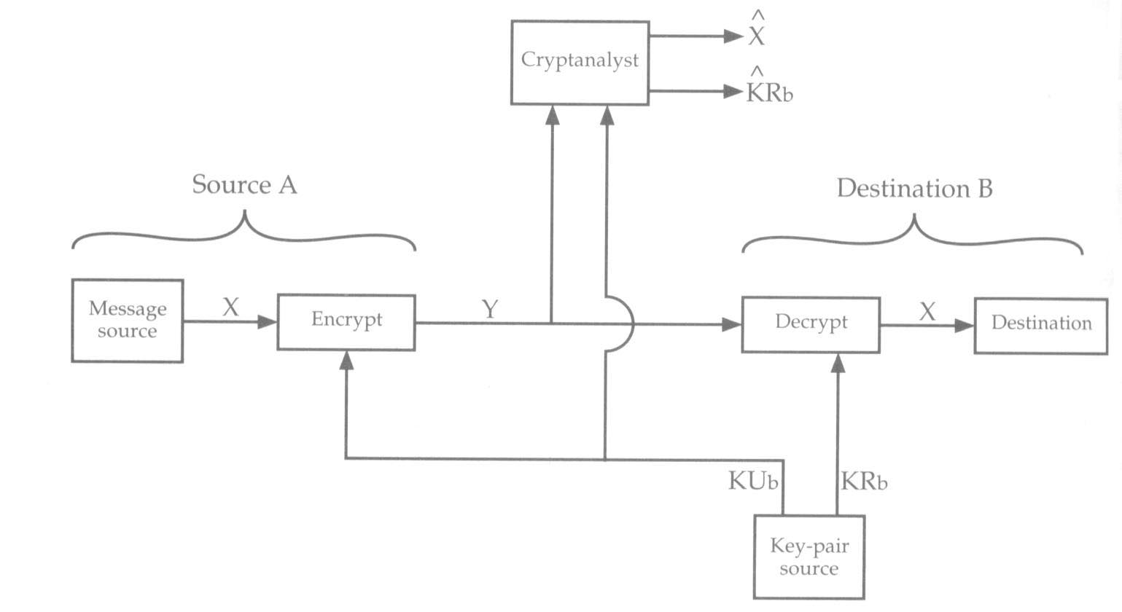

รูปที่ 4-2 การเข้าและถอดรหัสโดยใช้กุญแจสาธารณะ: ปกปิดเป็นความลับ

4.2.1 การเข้าและถอดรหัสโดยใช้กุญแจสาธารณะ: ปกปิดเป็นความลับ
วิธีการนี้แสดงให้เห็นถึงการเก็บเป็นความลับของไพรเวตคีย์ แสดงดังรูปที่ 4-2 สมมติว่า A ต้องการส่งข้อมูลไปยัง B ข้อมูลจะถูกเข้ารหัสโดยใช้พับลิกคีย์ของ B ซึ่ง B จะส่งมาให้เมื่อทำการเข้ารหัสเสร็จ A ก็จะส่งข้อมูลไปยัง B จากนั้น B ก็จะทำการถอดรหัสโดยใช้ไพรเวตคีย์ของ B เอง ซึ่งจะเห็นได้ว่าไพรเวตคีย์ของ B ไม่มีทางที่จะแพร่งพรายออกไปสู่ภายนอกได้แต่ถ้าเป็นนักวิเคราะห์การเข้ารหัส (Cryptanalyst) สามารถที่จะเข้าไปเอาพับลิกคีย์ออกมาได้ในตอนที่ B ส่งมาให้ A ก็จะรู้อัลกอริทึมไซเฟอร์เท็กซ์และสามารถที่จะนำเอาทั้งหมดนี้มาทำการถอดรหัสโดยการเดาไพรเวตคีย์จนกระทั่งข้อความที่ถูกแปลออกมาอ่านรู้เรื่อง นอกจากนี้นักวิเคราะห์การเข้ารหัสสามารถที่ทำการเข้ารหัสข้อมูลของตัวเองโดยใช้อัลกอริทึมและคีย์ที่หามาได้และทำการแทรกข้อมูลนั้นไปพร้อมๆ กับข้อมูลจริงๆ ได้ ข้อมูลที่แทรกอาจจะเป็นอันตรายต่อระบบก็ได้
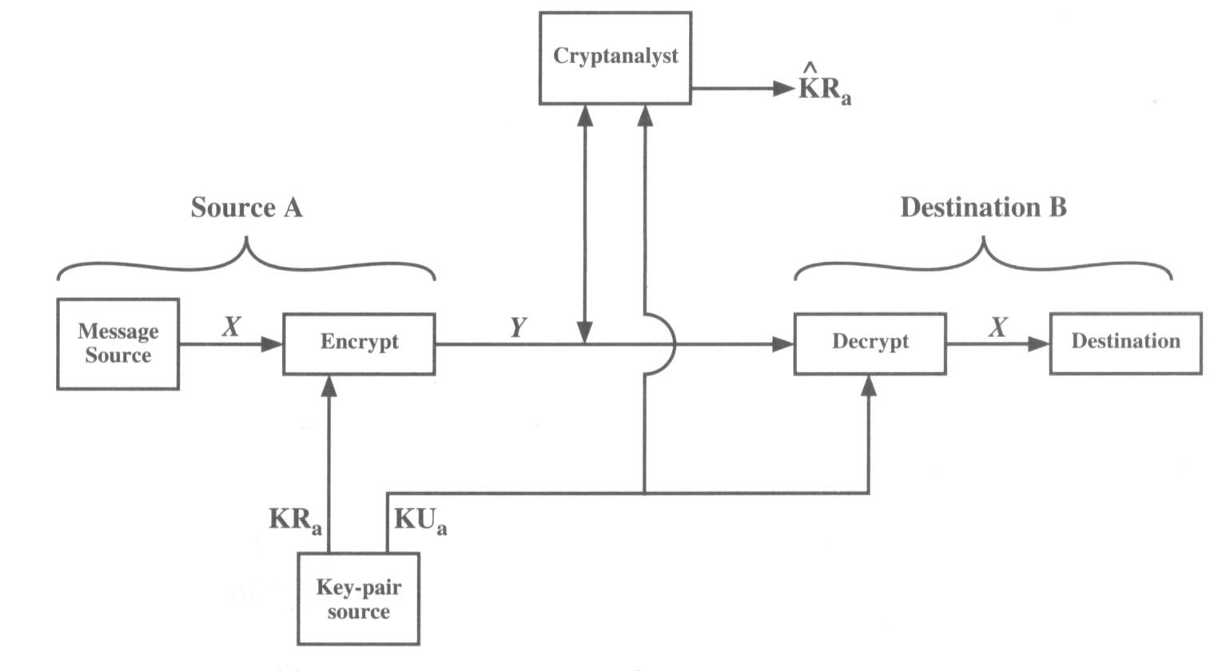
รูปที่ 4-3 การเข้าและถอดรหัสโดยใช้กุญแจสาธารณะ: การพิสูจน์ตน

4.2.2 การเข้าและถอดรหัสโดยใช้กุญแจสาธารณะ: การพิสูจน์ตน
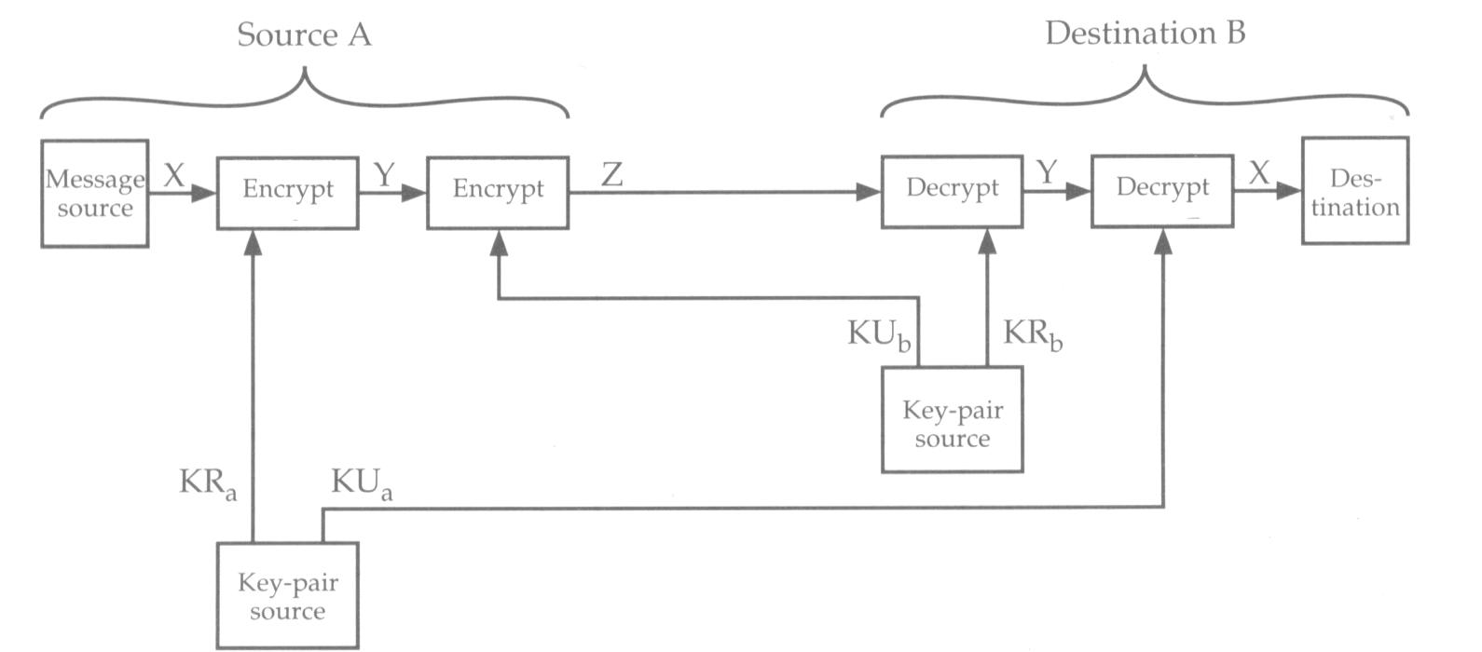
วิธีที่จะแก้ปัญหาในข้อแรกก็คือไม่ให้นักวิเคราะห์การเข้ารหัสรู้ถึงคีย์ที่ใช้ในการเข้ารหัส และจะส่งกุญแจสาธารณะไปยังปลายทางเพื่อที่จะใช้ทำการถอดรหัส แสดงดังรูปที่ 4-3 ซึ่งก็ทำให้ไม่สามารถที่จะแทรกข้อมูลเข้าไปได้เพราะรู้แต่อัลกอริทึมแต่ไม่รู้ถึงคีย์ที่ใช้ในการเข้ารหัส แต่ข้อเสียก็คือกุญแจสาธารณะที่ถูกส่งไปยังปลายทางนักวิเคราะห์การเข้ารหัสสามารถที่จะล่วงรู้ได้ และเมื่อรู้อัลกอริทึมและไซเฟอร์เท็กซ์ก็สามารถนำไปสู่การหาไพรเวตคีย์ได้ซึ่งไม่ปลอดภัย

รูปที่ 4-4 การเข้าและถอดรหัสโดยใช้กุญแจสาธารณะ: ปกปิดเป็นความลับและการพิสูจน์ตน

4.2.3 การเข้าและถอดรหัสโดยใช้กุญแจสาธารณะ: ปกปิดเป็นความลับและการพิสูจน์ตน

วิธีนี้จะเป็นการรวมกันระหว่างวิธีที่ 1 และ 2 เพื่อที่จะนำข้อดีของทั้งสองมาและกำจัดข้อเสียของทั้งสองแบบได้เช่นกัน แสดงในรูปที่ 4-4 แต่วิธีนี้ก็มีข้อเสียคือจะต้องมีการเข้ารหัสถึง 2 ครั้ง และเมื่อเวลาจะทำการถอดรหัสก็ต้องทำถึง 2 ครั้งเช่นกันทำให้ต้องใช้เวลาในส่วนนี้เพิ่มขึ้น

4.3 การแกะรหัส (Cryptanalysis)
ในระบบของการเข้ารหัสใดๆ จะต้องพิจารณาถึงความเป็นไปได้ที่จะมีการแกะรหัสที่ได้เข้าไว้ออกมา ว่ามีความยากง่ายแค่ไหน ก่อนจะนำไปใช้งาน โดยการแกะรหัสก็เช่นเดียวกับการเข้ารหัส คือมีหลายวิธี โดยขึ้นอยู่กับรูปแบบของการเข้ารหัสว่าเป็นแบบใด และมีข้อมูลให้ใช้มากน้อยแค่ไหน
โดยทั่วไปในการออกแบบอัลกอริทึมในการเข้ารหัสนั้น จะถือว่าประสบความสำเร็จในการรักษาความปลอดภัย เมื่อรหัสที่สร้างขึ้นมาโดยอัลกอริทึมนั้น สามารถบรรลุข้อกำหนดใดข้อกำหนดหนึ่งใน 2 ข้อกำหนดต่อไปนี้ คือ
- ค่าใช้จ่ายที่ต้องใช้ในการถอดรหัสจะต้องมากกว่ามูลค่าของข้อมูลที่เข้ารหัส
- เวลาที่ใช้ในการถอดรหัส จะต้องมากกว่าอายุการใช้งานของข้อมูลที่เข้ารหัส
ทั้งนี้เนื่องจากความต้องการข้อมูลที่เข้ารหัสก็เนื่องจากความต้องการนำข้อมูลนั้นไปใช้ประโยชน์ แต่หากค่าใช้จ่ายที่ต้องใช้ในการถอดรหัส มีมูลค่ามากกว่าข้อมูลตัวเองแล้ว ก็ไม่มีความคุ้มค่าในการถอดรหัส อย่างไรก็ตามการประเมินมูลค่าของข้อมูลนั้นมักพิจารณาได้ยาก ดังนั้นโดยส่วนใหญ่จึงมักประเมินความปลอดภัยของอัลกอริทึมเอาไว้ที่ข้อหลังมากกว่า เพราะเป็นสิ่งทิ่พิจารณาได้ง่าย ดังนั้นหากสมมุติว่า อัลกอริทึมที่ออกแบบไม่มีจุดอ่อน ซึ่งหมายความว่าการถอดรหัสจะต้องใช้วิธีที่เรียกว่า Brute-Force เพียงอย่างเดียว
วิธีการที่เรียกว่า Brute-Force นั้นเป็นวิธีการที่ลองเดาคีย์ในทุกๆ ค่าที่เป็นไปได้ ซึ่งหมายความว่าจะต้องสามารถแกะได้อย่างแน่นอน สมมุติว่าโดยเฉลี่ยจะสามารถแกะคีย์ออกได้ เมื่อได้ลองคีย์ที่เป็นไปได้เท่ากับจำนวนครึ่งหนึ่งของคีย์ทั้งหมด โดยตารางที่ 4.1 จะแสดงว่าจะต้องใช้เวลาเท่าไร ในการแกะคีย์ที่มีความยาวต่างๆ กัน โดยสมมุติว่าในการแกะรหัส 1 ครั้ง จะใช้เวลาเท่ากับ 1 ไมโครวินาที ซึ่งถือว่าเป็นความเร็วที่ประมาณได้กับเครื่องคอมพิวเตอร์ระดับกลางในปัจจุบัน โดยจากตารางจะเห็นได้ว่าความยาวคีย์ที่เริ่มมีความปลอดภัย คือที่ 56 บิต แต่หากใช้คอมพิวเตอร์ความเร็วสูง เช่น เครื่องซูเปอร์คอมพิวเตอร์แบบ MPP ซึ่งสมมุติว่ามีความเร็วในการทำงานเท่ากับการแกะรหัส 1 ล้านครั้ง จะเห็นว่าความยาวของคีย์ที่เริ่มปลอดภัย คือ 128 บิต

Key Size(bits) | Number of Alternative Keys | Time Required at 1 Decryption/μs | Time Require at 10⁶ Decrypt/μs
32 | 4.3 x 10⁹ | 35.8 Minutes | 2.15 Milliseconds
56 | 7.2 x 10¹⁶ | 1142 Years | 10 Hours
128 | 3.4 x 10³⁸ | 5.4 x 10²⁴ Years | 5.4 x 10¹⁸ Years
168 | 3.7 x 10⁵⁰ | 5.9 x 10³⁶ Years | 5.9 x 10³⁰ Years
ตารางที่ 4-2 แสดงระยะเวลาที่ใช้ในการแกะรหัส

